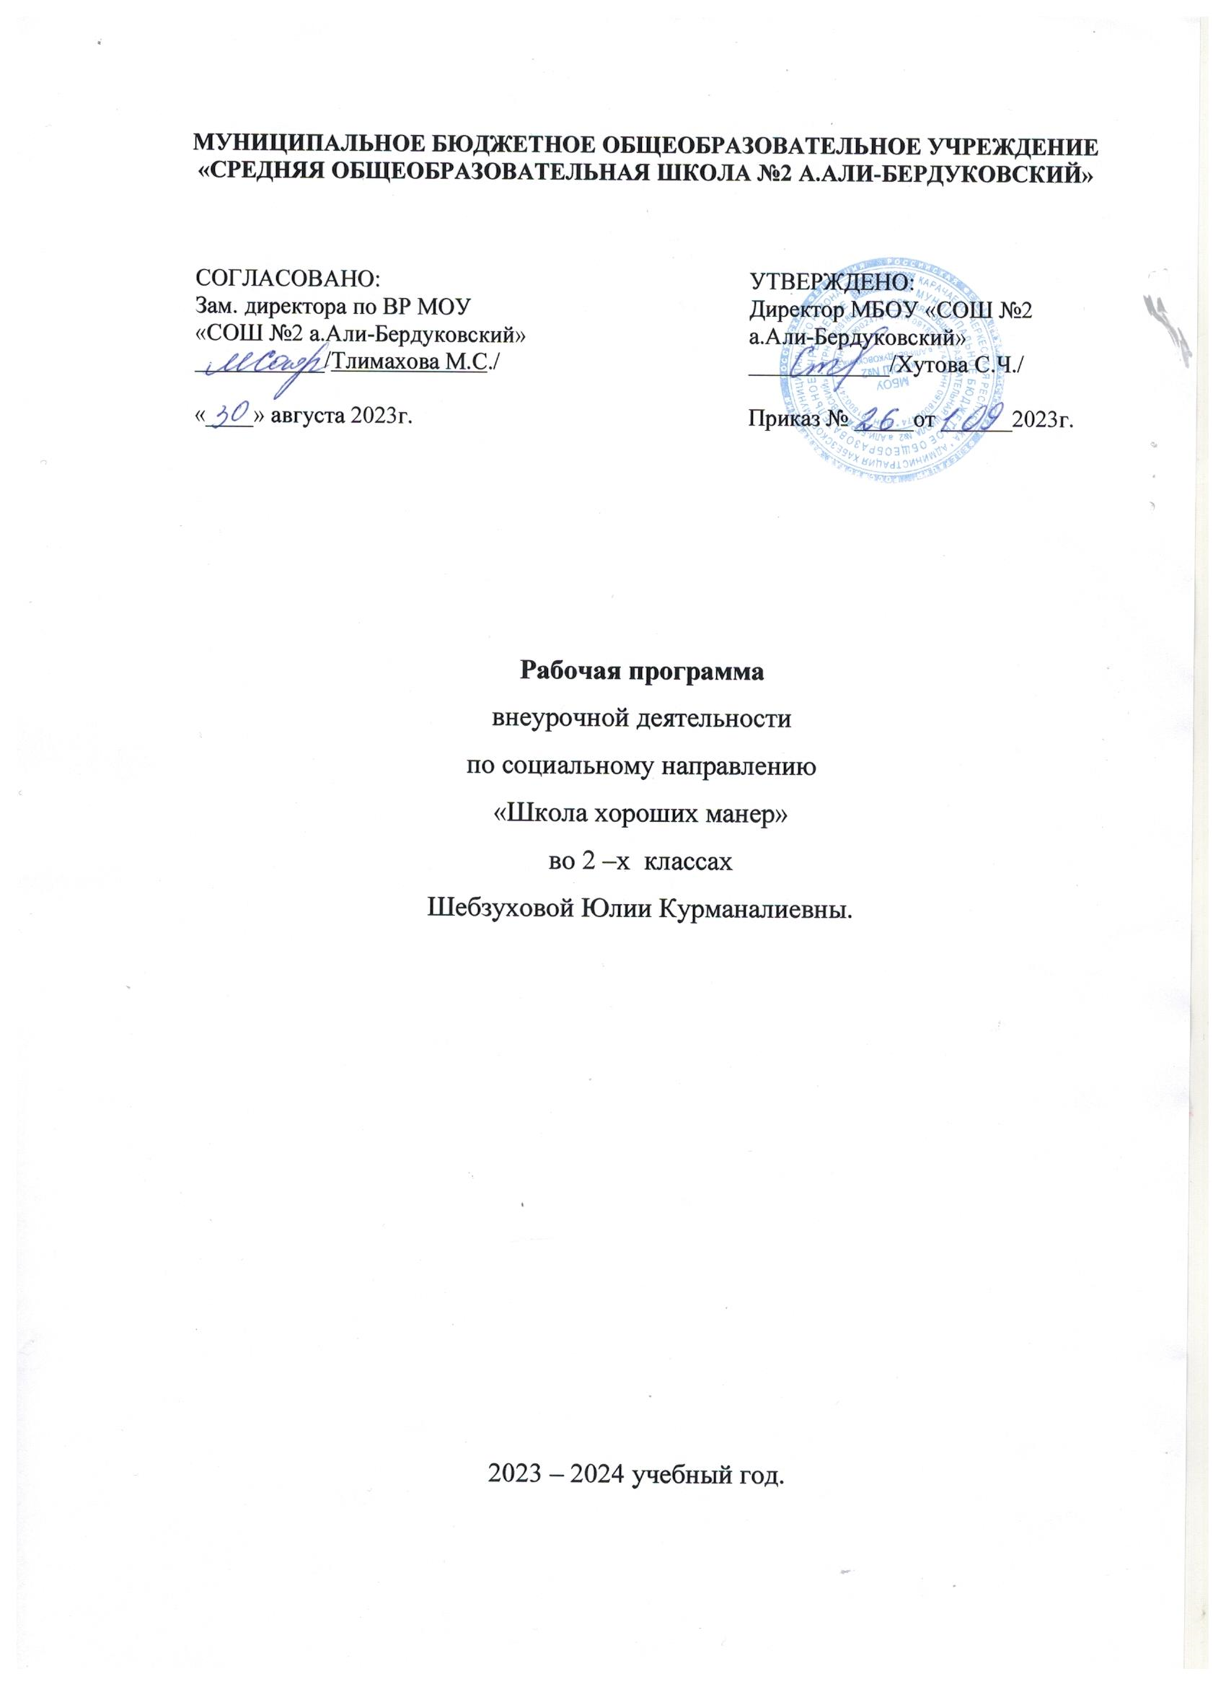

**ПОЯСНИТЕЛЬНАЯ ЗАПИСКА.**

 В настоящее время к числу наиболее актуальных вопросов образования относятся  воспитание свободной, творческой, инициативной, ответственной и саморазвивающейся личности. Без такой личности невозможно успешное общественное развитие. В то же время человек становится личностью только в обществе. И его воспитание не должно быть абстрактным личностно ориентированным вне времени. Воспитание призвано поддерживать, развивать и укреплять в человеке гуманность, пробуждать в нем стремление к нравственному преображению, культурному, социальному и духовному развитию.(5)

  В соответствии с Федеральным государственным образовательным стандартом начального общего образования программа  нравственного воспитания и развития опирается на следующие ценности: патриотические чувства гражданина России; гражданская идентификация; общечеловеческие ценности; поликультурный мир; личное нравственное  самосовершенствование.

Человеку приходится бывать в различных ситуациях, встречаться с разными людьми. Чтобы всегда и везде выглядеть достойно и чувствовать себя уверенно, нужно с детства усвоить нормы поведения в обществе, соблюдение их должно стать привычкой. Важно, как можно раньше научить ребенка следить за своим внешним видом, свободно, без стеснения общаться с другими людьми.

 Программа «Школа хороших манер» реализует нравственное направление во внеурочной деятельности в 1-2 классах. Главное назначение данного курса формирование навыков общения и культуры поведения  обучающихся в начальных классах, развитие и совершенствование их нравственных  качеств, ориентация на общечеловеческие ценности, развитие самосознания учащихся, личностное развитие каждого, сплочение совершенствование классного коллектива как значимой социально – психологической группы.

Особенность изучаемого курса состоит в том, что размышляя о жизни, о своём собственном жизненном опыте и поведении, о своих возможностях, интересах, успехах, задачах, о своей взаимосвязи с другими людьми и ответственности перед собой и перед ними – не только самыми близкими, но и теми, кто отдалён от нас пространством и временем, ребёнок постигает это через собственное интеллектуальное и художественное развитие.

  Смыслообразующие идеи программы:

* наиболее продуктивные и достойные человека способы взаимодействия людей друг с другом – сотрудничество, компромисс, взаимные уступки, что невозможно без умения общаться, договариваться, преодолевать себя;
* умение жить в коллективе, если дети заняты общей, увлекательной для них деятельностью, если в классе доброжелательная атмосфера, если каждый стремиться понять себя и другого  и в то же время умеет принимать достойное индивидуальное решение и следовать ему;
* умение принимать достойное  решение –  самостоятельный и ответственный выбор, осуществляемый конкретной личностью, исходя из её индивидуальных интересов и возможностей и из интересов и возможностей окружающих;
* осуществлять самостоятельный выбор, требуемый от человека определённой  личностной зрелости, оно невозможно без осмысленной инициативы  и определённой компетентности;
* умение быть самостоятельным – целостное проявление  человека. В нём проявляется индивидуальность, отражается прошлое, проецируется будущее школьника.
* углубление внутрисемейных отношения, обогащение связи школы с семьёй, привлечение родителей к совместной работе с детьми.

  Курс по воспитанию у ребёнка умений жить вместе и быть самостоятельными даёт возможность каждому высказаться, отстоять свою точку зрения, слышать друг друга, доносить своё сообщение до сверстников, адекватно реагировать на сообщение другого. На этих занятиях дети научатся размышлять о непростых вопросах, быть  искренними, терпимыми, заинтересованными в поиске истины, уважения любого мнения, равноправия позиций, взаимной доброжелательности.(1)

      Основным методом реализации программы является познание самого себя, умение договариваться и жить в коллективе, быть коммуникабельным человеком, изучение речевого этикета, приучение школьников к выполнению  культурного поведения и разъяснение им соответствующих норм морали на основе игровой деятельности, решение проблемных ситуаций.

Цель программы: воспитание грамотной культурной личности.

Содержание   рабочей программы  предполагает решение следующих задач:

* Ввести в мир человеческих отношений, нравственных ценностей, формирование      личности.
* Помочь детям осмыслить их речевую практику, чтобы на этой основе овладеть умением общаться.
* Организовать активную речевую деятельность учеников, в которой они постоянно будут применять полученные знания. Дети будут учиться слушать, говорить, сочинять.
* Развивать чувство уместности высказывания, воспитывать внимание к той стороне речи, которая связана с добром, уважительным отношением к человеку, то есть формировать вежливую речь.
* Разбудить творческое воображение учащихся. На занятии должно быть как можно меньше всякого рода запретов – больше свободы, фантазии.
* Развить навыки общения и сотрудничества;

Воспитательные идеи программы:

* Старайся делать добро.
* Бойся обидеть человека.
* Люби и прощай людей.
* Поступай по отношению к другим, так как хотел бы, чтобы они поступали по отношению к тебе.(2)

При изучении курса «Школа хороших манер», учащиеся начальной школы знакомятся с хорошими манерами, с правилами культурного поведения, которые человечество вырабатывало веками. Тонкости человеческого общения дети познают на основе разнообразного практического материала: на каждом уроке разыгрываются сценки из жизни с участием самих ребят, предлагаются просмотры выпусков тележурнала «Ералаш», отрывков из любимых мультфильмов по теме урока.

Методы: словесный (беседа, рассказ, объяснение); практический; наглядный (показ видео и мультимедийных материалов, иллюстраций).

Формы проведения занятий: беседа, диалог, речевая игра, ролевые игры, тестирование, инсценирование, практические занятия, конкурсы.

Мероприятия по подведению итогов реализации программы:

-        Театрализация  «Театр вежливых ребят»;

-        Устный журнал «О невежах и вежливости»;

-        Дискуссия «Семь наших «Я». Научись смотреть на себя со стороны»;

-        Творческое занятие «Я в различных жизненных ролях».

 Речевая культура – неотъемлемая часть культуры поведения. Потому, на каждом занятии вводятся слова, на произношение и употребление которых необходимо обращать особое внимание. Учащиеся ведут словарик таких «трудных» слов и выражений. К некоторым занятиям, по просьбе учителя, ребята сами подбирают такие слова на основе наблюдений за речью окружающих людей. На многих уроках учитель обращает ребят к толковому и этимологическому словарю. (3)

Занятия по программе «Школа хороших манер» предусматривают и выполнение творческих заданий. Дети сочиняют мини – рассказы «Традиции моей семьи», «Если бы я был учителем», «Как Мишутка стал вежливым»; учатся грамотно оформлять письма и поздравительные открытки, приглашения. Под руководством учителя пробуют составлять «невредные советы», их которых в конце года собирается «Справочник правил поведения».

Приоритетной целью школьного образования, вместо простой передачи знаний, умений и навыков от учителя к ученику, становится развитие способности ученика самостоятельно ставить учебные цели, проектировать пути их реализации, контролировать и оценивать свои достижения, иначе говоря - формирование умения учиться. Учащийся сам должен стать "архитектором и строителем" образовательного процесса. Достижение этой цели становится возможным благодаря формированию системы универсальных учебных действий (УУД) (ФГОС 2 поколения для начальной школы). Овладение универсальными учебными действиями дает учащимся возможность самостоятельного успешного усвоения новых знаний, умений и компетентностей на основе формирования умения учиться. Эта возможность обеспечивается тем, что УУД - это обобщенные действия, порождающие мотивацию к обучению и позволяющие учащимся ориентироваться в различных предметных областях познания.

Сегодня УУД придается огромное значение. Это совокупность способов действий обучающегося, которая обеспечивает его способность к самостоятельному усвоению новых знаний, включая и организацию самого процесса усвоения. Универсальные учебные действия - это навыки, которые надо закладывать в начальной школе на всех уроках, не стали исключением и занятия по программе «Школа хороших манер»

Личностные действия позволяют сделать учение осмысленным, увязывая их с реальными жизненными целями и ситуациями. Личностные действия направлены на осознание, исследование и принятие жизненных ценностей, позволяют сориентироваться в нравственных нормах и правилах, выработать свою жизненную позицию в отношении мира.

Регулятивные действия обеспечивают возможность управления познавательной и учебной деятельностью посредством постановки целей, планирования, контроля, коррекции своих действий, оценки успешности усвоения.

Познавательные действия включают действия исследования, поиска, отбора и структурирования необходимой информации, моделирование изучаемого содержания.

Коммуникативные действия обеспечивают возможности сотрудничества: умение слышать, слушать и понимать партнера, планировать и согласованно выполнять совместную деятельность, распределять роли, взаимно контролировать действия друг друга, уметь договариваться, вести дискуссию, правильно выражать свои мысли, оказывать поддержку друг другу и эффективно сотрудничать как с учителем, так и со сверстниками.(4)

Программа рассчитана на 64 занятия, которые проводятся 1 раз в неделю в 1 и 2 классах.

**Планируемые результаты обучения.**

Учащиеся должны знать:

* значение этикета и навыков правильного общения;
* культуру внешнего вида, правила гигиены;
* правила жизни в обществе;
* правила поведения в семейном кругу, отношения с близкими людьми;
* культуру поведения в общественных местах;
* особенности поведения в школе;
* правильного питания, представление о вреде курения употребления алкоголя
* правила гостеприимства;
* правила дарения и получения подарков
* правила оформления писем, поздравлений.
* правила ведения переписки в сети Интернет

Учащиеся должны уметь:

* вести себя дома, на прогулке, в театре, в кино, в музее, в транспорте.
* следить за своим внешним видом, за своим здоровьем, соблюдать гигиену;
* правильно общаться с незнакомыми и близкими людьми, разговаривать по телефону;
* вести себя за столом, в гостях, пользоваться столовыми приборами;
* общаться с одноклассниками и учителями, решать конфликтные ситуации.

**ТЕМАТИЧЕСКОЕ ПЛАНИРОВАНИЕ.**

**2 класс.**

|  |  |  |  |  |  |  |  |  |
| --- | --- | --- | --- | --- | --- | --- | --- | --- |
| пП  №№ | **Тема урока.** | **Содержание.** | Дата  Проведения | | | | | |
| По  плану | По  факту | | | | |
| 1. | Речь – средство общения. | Возникновение речи. Языки народов мира.  Речь - как средство передачи мыслей и чувств. | 7.09  8.09 |  | | | | |
| 2. | Речь – средство общения. | Формы речевого этикета. Язык мой – друг мой. | 14.09  15.09 |  | | | | |
| 3. | Речь – средство общения. | Диалог и монолог. Ролевые игры. | 21.09  22.09 |  | | | | |
| 4. | Речь – средство общения. | Волшебница речь. Учимся строить предложения. | 28.09  29.09 |  | | | | |
| 5. | Речь – средство общения. | Час – общения «В гостях у дедушки Этикета». |  |  | | | | |
| 6. | В театре, в кино, в музее. | Правила театрального этикета (поведение до начала спектакля, во время и после окончания представления.  В музее. Культура поведения во время экскурсии в музей, отношение к экспонатам.  Решение ситуаций. | 5.10  6.10 |  | | | | |
| 7. | В театре, в кино, в музее. | Экскурсия в музей. | 12.10  13.10 | | | | |  |
| 8. | В театре, в кино, в музее. | Беседа с руководителем школьного театра. | 19.10  20.10 | | | | |  |
| 9. | Какую речь хочется слушать. | Чудесные превращения слов. Слова приветствия. Слова прощания. Ролевые игры. | 26.10  27.10 | | | | |  |
| 10. | Какую речь хочется слушать. | Слова выражения просьбы, благодарности. Типовые вопросы: Который час? Как пройти, проехать…? Где находится…? И др.). Сопутствующие сигналы: нерезкие жесты и движения, приветливая улыбка, вежливый тон. | 9.11  10.11 | | | | |  |
| 11. | Какую речь хочется слушать. | Конкурс чтецов. | 16.11  17.11 | | | | |  |
| 12. | Какую речь хочется слушать. | Просмотр видеофильма «Фильм. Фильм. Фильм».  Обсуждение. Одни и те же слова можно сказать по-разному. | 23.11  24.11 | | |  | | |
| 13. | Что значит быть вежливым? | Тестирование.  ( Приложение № 2) | 30.11  1.12 | | |  | | |
| 14. | Введение понятия «этикет», история этикета, | Этике́т (от фр. étiquette — этикетка, надпись) — нормы и правила, отражающие представления о должном поведении людей в обществе. Речевой этикет  Столовый этикет | 7.12  8.12 | | |  | | |
| 15. | Виды этикета. | ДИПЛОМАТИЧЕСКИЙ ЭТИКЕТ.  Правила поведения дипломатов и других официальных лиц при контактах друг с другом на различных дипломатических приемах, визитах , переговорах.  ВОИНСКИЙ ЭТИКЕТ.  Свод общепринятых в армии правил , норм и манер поведения военнослужащих во всех сферах деятельности.  ОБЩЕГРАЖДАНСКИЙ ЭТИКЕТ.  Совокупность правил, традиций и условностей , соблюдаемых гражданами при общении  друг с другом.  СОВРЕМЕННЫЙ ЭТИКЕТ.  Регламентирует поведение людей в быту и на службе, в общественных местах и на улице , в гостях и на различного рода официальных мероприятиях - приемах, церемониях , переговорах. | 14.12  15.12 | | |  | | |
| 16. | «Ежели вы вежливы и к совести не глухи…» | Как учиться  «вежеству». Анкетирование. (Приложение № 3) | 21.12  22.12 | | |  | | |
| 17. | «Ежели вы вежливы и к совести не глухи…» | Слово - это тоже поступок. Слова извинения.Этикет - тренинг «Сосчитай вежливые слова». | 28.12  29.12 | | |  | | |
| 18. | «Ежели вы вежливы и к совести не глухи…» | Анализ ситуаций. Как бы поступили вы?  Всегда есть выбор. | 11.01  12.01 | | |  | | |
| 19. | Красота внешняя и внутренняя. | Правила хорошего тона, дурной тон. Помощники устного слова. | 18.01  19.01 | | |  | | |
| 20. | Красота внешняя и внутренняя. | Вредные и полезные привычки. Игра «Верю – не верю».  Вредное воздействие на организм курения, алкоголя, наркотиков. | 25.01  26.01 | |  | | | |
| 21. | Этикетные выражения при знакомстве. | Знакомство через посредника и без посредника. Сопутствующие этикетные выражения и знаки внимания (рукопожатие, вставание, поклон, улыбка). | 1.02  2.02 | |  | | | |
| 22. | Этикетные выражения при знакомстве. | Соблюдение правил знакомства как условие хорошего впечатления о новом знакомом. Ролевые игры. | 8.02  9.02 | |  | | | |
| 23. | Умей понять другого. | Уметь слушать собеседника. Слушали, услышали, прослушали. | 15.02  16.02 | |  | | | |
| 24. | Умей понять другого. | Тест – игра «Умеете ли вы слушать». | 22.02  23.02 | |  | | | |
| 25. | Слушаем – вдумываемся. | Обучение слушанию.          У меня зазвонил телефон… Решение ситуаций телефонного этикета, культура разговора по телефону. | 29.02  1.03 | |  | | | |
| 26. | Слушаем – вдумываемся. | Правила пользования сотовым телефоном в общественных местах и в школе (словарь). Говорящий взгляд. | 7.03  8.03 | |  | | | |
| 27. | Слушаем – вдумываемся. | Тренинг. Беседа с психологом. | 14.03  15.03 | |  | | | |
| 28. | Гостеприимство как национальная черта русских. | Мы идем в гости. Правила посещения и поведения в гостях, внешний вид гостя, столовый этикет, пользование столовыми приборами. Решение ситуаций. | 21.03  22.03 | |  | | | |
| 29. | Гостеприимство как национальная черта русских. | Приглашаем гостей. Законы гостеприимства, приглашение гостей, правила сервировки стола, чайная церемония, чем развлечь гостей. Даты и торжества. Игровая программа «Быть хорошим хозяином совсем не просто». | 5.04  6.04 | |  | | | |
| 30. | Подарки. Давайте потанцуем. | Правила выбора, получения и дарения, оформление подарков. Цветочный этикет. Дарение цветов. О комплиментах. Дама и кавалер. Потанцуем?  приглашение на танец, отказ от танца, «белый танец» | 11.04  12.04 | |  | | | |
| 31. | Пишите письма. | Понятия «адресат-адресант». Обучение эпистолярному жанру | 18.04  19.04 | |  | | | |
| 32. | Интернет и Этикет. | Как писать письма, поздравления. Приглашения.  Правила оформления поздравительной открытки. | 25.04  26.04 | | | |  | |
| 33. | Раздели печаль и радость другого. | Общение с младшими, ровесниками и одноклассниками. | 16.05  17.05 | | | |  | |
| 34. | Итоговое занятие. | Творческое занятие «Я в различных жизненных ролях». | 23.05  24.05 | | | |  | |